Муниципальное казенное учреждение
«Методический центр управления образования Администрации
г. Феодосии Республики Крым»

Материалы
результатов
Всероссийских
проверочных
работ

г.Феодосия
2018

Аналитическая справка

О результатах Всероссийских проверочных работ,
проведенных в 4-х, 5-х, 6-х и 11-х классах общеобразовательных организаций в муниципальном образовании городской округ Феодосия Республики Крым
в 2017-2018 учебном году

В соответствии с приказом Министерства образования, науки и молодежи Республики Крым от 23.01.2018 №153 «О проведении мониторинговых исследований качества образования в Республике Крым в 2018 году», приказом Управления образования г.Феодосии от 29.03.2018 №137 «О проведении мониторинговых исследований качества образования в общеобразовательных учреждениях в 2018 году», в период с 20 марта по 15 мая 2018 года в общеобразовательных учреждениях г.Феодосии Республики Крым в целях повышения качества обучения по образовательным программам начального общего, основного общего и среднего общего образования, обеспечения объективности проведения ВПР были проведены мониторинговые исследования качества образования в форме проверочных работ:
- для учащихся 4-х классов во всех общеобразовательных учреждениях (22) по учебным предметам «Русский язык», «Математика», «Окружающий мир»;
- для учащихся 5-х классов во всех общеобразовательных учреждениях (22) по учебным предметам «Русский язык», «Математика», «История», «Биология»;
- для учащихся 6-х классов во всех общеобразовательных учреждениях (22) по учебным предметам «Русский язык», «Математика», «Биология», «География», «Обществознание», «История»;
- для учащихся 11 классов в 7 общеобразовательных учреждениях по учебному предмету «Физика», в 7 общеобразовательных учреждениях по учебному предмету «География», в 7 общеобразовательных учреждениях по учебному предмету «Иностранный язык», во всех общеобразовательных учреждениях по учебным предметам «История», «Химия», «Биология».
ВПР были организованы и проведены в соответствии с графиком проведения. Во всех общеобразовательных учреждениях в аудиториях проведения и проверки ВПР было обеспечено видеонаблюдение. В день проведения мониторинговых исследований качества образования в общеобразовательном учреждении присутствовал общественный наблюдатель на протяжении всего периода проведения диагностической работы.

Всероссийские проверочные работы в 4 классах
Анализ результатов ВПР по учебному предмету «Русский язык» в 4 классе
Во Всероссийских проверочных работах по русскому языку в 4-х классах приняли участие 1050 обучающихся в муниципальном образовании городской округ Феодосия Республики Крым.
Результаты ВПР показали уровень достижения планируемых результатов в соответствии с федеральным государственным образовательным стандартом начального общего образования и дают возможность определить направления работы школ по повышению качества образования по русскому языку.
Сравнительный анализ результатов ВПР по русскому языку (по полученным отметкам) в Феодосии, в Республике Крым и среднестатистических результатов РФ отображен на диаграмме 1 и показывает следующее:
- процент обучающихся г.Феодосии, выполнивших работу на неудовлетворительном уровне, ниже, чем в среднем по Республике Крым на 1,7 и выше, чем в среднем по Российской Федерации, на 0,5;
- процент обучающихся, выполнивших работу на удовлетворительном уровне, ниже на 0,3, чем по Республике Крым и выше, чем по Российской Федерации, на 4,9.
Диаграмма 1

При установлении соответствия между группами обучающихся по полученным отметкам за ВПР и выполненными ими заданиями был получен результат, отображенный на диаграмме 2.
Диаграмма 2
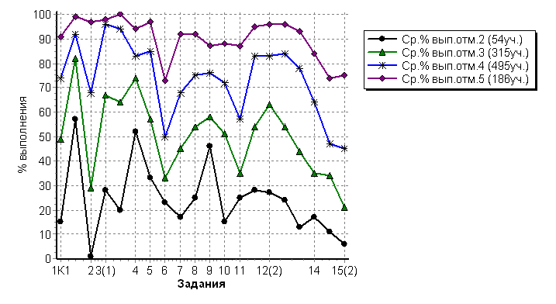
Определенные сложности при выполнении ВПР вызвали задания:
- №6 – определение основной мысли текста;
- №11 – анализ структуры слова и преобразование структурной схемы слова в слово;
- №14 – определение в заданных предложениях части речи (глагола);
- №15(1) – умение раскрыть смысл пословицы.
Это указывает на недостаточный уровень учебно-языковых умений обучающихся 4-х классов, недостаточную сформированность умений поиска и выделения необходимой информации, структурирования знаний, осознанного произвольного построения речевых высказываний в письменной форме.
Процент неудовлетворительных результатов ВПР в муниципальном образовании городской округ Феодосия Республики Крым по сравнению со средними показателями по Республике Крым и Российской Федерации представлен на диаграмме 3.
Диаграмма 3

При этом наибольшее число обучающихся 4-х классов получили неудовлетворительные результаты по ВПР в следующих ОУ:
- МБОУ школа №6 – 33,3%;
- МБОУ школа №16 – 30%.
- МБОУ Щебетовская школа – 17,6%;
- МБОУ школа №13 – 14,7%.
Уровень качества знаний по русскому языку обучающихся 4-х классов в общеобразовательных учреждениях Феодосии по сравнению со средними показателями по Республике Крым и Российской Федерации отражен на диаграмме 4.
Диаграмма 4

Обучающиеся 11 общеобразовательных учреждений показали качество знаний по результатам ВПР выше среднего показателя по Республике Крым и обучающиеся 7 общеобразовательных учреждений показали выше среднего показателя по Российской Федерации. Качество знаний 80% и выше показали обучающиеся 4 общеобразовательных учреждений г.Феодосии, а именно:
- МБОУ школа №2 – 83,3%;
- МБОУ школа №8 – 81,8%;
- МБОУ школа №11 – 80,5%;
- МБОУ гимназия №5 – 80%.
При этом обучающиеся 4 общеобразовательных организаций Республики Крым по итогам ВПР показали качество знаний 50% и менее:
- МБОУ школа №4 – 45,9%;
- МБОУ Щебетовская школа – 41,2%;
- МБОУ школа №16 – 40%.
- МБОУ школа №6 – 33,3%.
Следует отметить наличие рисков - низкие результаты ВПР показали обучающиеся 4 общеобразовательных учреждений (МБОУ Щебетовская школа, МБОУ школа №6, МБОУ школа №13, МБОУ школа №16).

Анализ результатов ВПР по учебному предмету «математика» в 4 классе
Работа была проведена 24 апреля 2018 года. Проверялось умение применять математические знания для решения практических задач, логически рассуждать, работать с информацией, представленной в разных формах. В работу были включены задания на развитие геометрических представлений, пространственного воображения, алгоритмического мышления (всего 11 заданий).
Во Всероссийских проверочных работах по математике приняли участие 1049 обучающихся в муниципальном образовании городской округ Феодосия.
Сравнительный анализ результатов ВПР по математике (по полученным отметкам) в Феодосии, в Республике Крым и среднестатистических результатов РФ отображен на диаграмме 5 и показал следующее:
- процент обучающихся г.Феодосии, выполнивших работу на неудовлетворительном уровне, ниже, чем в среднем по Республике Крым на 0,1 и выше, чем в среднем по Российской Федерации, на 0,7;
- процент обучающихся, выполнивших работу на удовлетворительном уровне, ниже на 0,7, чем по Республике Крым и выше, чем по Российской Федерации, на 4,8.
Диаграмма 5

При установлении соответствия между группами обучающихся по полученным отметкам за ВПР и выполненными ими заданиями был получен следующий результат, отображенный на диаграмме 6.
Определенные сложности при выполнении ВПР по математике вызвали у обучающихся всех групп следующие задания:
- №5(2) – умение решать геометрические задачи, находить периметр фигур;
- №8 – умение решать текстовые задачи в три-четыре действия, выполнить действия, связанные с понятиями веса и количества;
- №9 - овладение основами логического и алгоритмического мышления. Задание 9 связано с интерпретацией информации (объяснять, сравнивать и обобщать, делать выводы и прогнозы);
- №11 – умение применять основы логического и алгоритмического мышления для решения геометрических задач.
Диаграмма 6
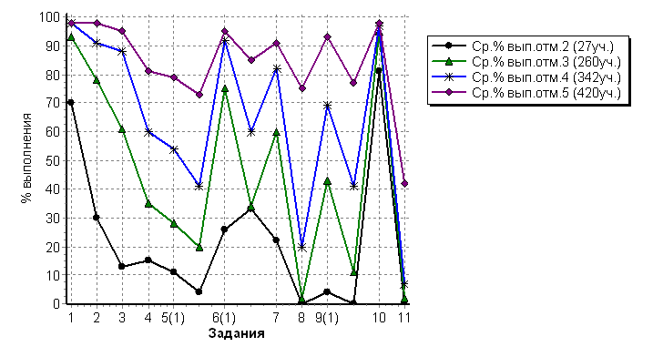
Это указывает на недостаточный уровень сформированности у обучающихся 4-х классов основ пространственного воображения, умения исследовать, распознавать и изображать геометрические фигуры, основ логического и алгоритмического мышления, умения устанавливать зависимость между величинами, представленными в задаче, планировать ход решения задачи, выбирать и объяснять выбор действий.
Процент неудовлетворительных результатов ВПР в муниципальном образовании городской округ Феодосия Республики Крым по сравнению со средними показателями по Республике Крым и Российской Федерации представлен на диаграмме 7.
Диаграмма 7

При этом, наибольшее число обучающихся 4-х классов получили неудовлетворительные результаты по ВПР в следующих ОУ:
- МБОУ школа №16 – 27,3%;
- МБОУ школа №6 – 18,8%;
- МБОУ Щебетовская школа – 14%;
Уровень качества знаний по математике обучающихся 4-х классов (по результатам ВПР) в муниципальном образовании городской округ Феодосия Республики Крым по сравнению со средними показателями по Республике Крым и Российской Федерации отражен на диаграмме 8.
Диаграмма 8

Обучающиеся 12 общеобразовательных учреждений показали качество знаний по результатам ВПР выше среднего показателя по Республике Крым и обучающиеся 8 общеобразовательных учреждений показали выше среднего показателя по Российской Федерации. Качество знаний 80% и выше показали обучающиеся 7 общеобразовательных учреждений г.Феодосии, а именно:
- МБОУ школа №19 – 93,4%;
- МБОУ школа №11 – 88,9%;
- МБОУ школа №17 – 85,3%;
- МБОУ гимназия №5 – 85,2%;
- МБОУ школа №1 – 84%;
- МБОУ школа №12 – 80,5%;
- МБОУ школа №18 – 80%.
Необходимо отметить наличие рисков - обучающиеся 4 общеобразовательных учреждений (МБОУ Щебетовская школа, МБОУ школа №4, МБОУ школа №10, МБОУ школа №15) показали низкие результаты ВПР.

Анализ результатов ВПР по учебному предмету «Окружающий мир»
Во Всероссийских проверочных работах по предмету «Окружающий мир» в 4-х классах приняли участие 1053 обучающихся в муниципальном образовании городской округ Феодосия Республики Крым.
Сравнительный анализ результатов ВПР по предмету «Окружающий мир» (по полученным отметкам) в Феодосии, в Республике Крым и среднестатистических результатов РФ отображен на диаграмме 9 и показывает следующее:
- процент обучающихся г.Феодосии, выполнивших работу на неудовлетворительном уровне, выше, чем по Российской Федерации, на 0,4;
- процент обучающихся, выполнивших работу на удовлетворительном уровне, ниже на 2,9, чем в среднем по Республике Крым и выше, чем в среднем по Российской Федерации, на 1,9.
Диаграмма 9

При установлении соответствия между группами обучающихся по полученным отметкам за ВПР и выполненными ими заданиями был получен результат, отображенный на диаграмме 10.
Диаграмма 10 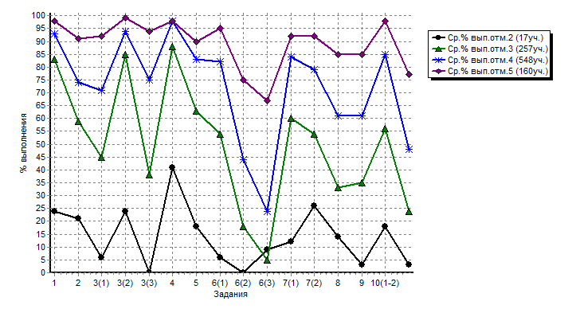
Определенные сложности при выполнении ВПР вызвали у обучающихся всех групп следующие задания:
- №6 – умение сделать вывод на основе проведенного опыта, умение проводить аналогии, строить рассуждения и умение сделать вывод, опираясь на свой жизненный опыт;
- №10 – проверяются знания обучающихся о родном крае (описание герба Крыма, знания растений и животных Крыма).
Процент неудовлетворительных результатов ВПР в муниципальном образовании городской округ Феодосия Республики Крым по сравнению со средними показателями по Республике Крым и Российской Федерации представлен на диаграмме 11.
Диаграмма 11

При этом, наибольшее число обучающихся 4-х классов получили неудовлетворительные результаты по ВПР в МБОУ школа №13– 10,4%.
Уровень качества знаний по предмету «Окружающий мир» обучающихся 4-х классов (по результатам ВПР) в общеобразовательных учреждениях Феодосии по сравнению со средними показателями по Республике Крым и Российской Федерации отражен на диаграмме 12.
Диаграмма 12

Обучающиеся 14 общеобразовательных учреждений показали качество знаний по результатам ВПР выше среднего показателя по Республике Крым и обучающиеся 8 общеобразовательных учреждений показали выше среднего показателя по Российской Федерации. Качество знаний 90% и выше показали обучающиеся 4 общеобразовательных учреждений г.Феодосии, а именно:
- МБОУ школа №2 – 94,4%;
- МБОУ Коктебельская школа – 94,2%;
- МБОУ школа №17 – 90,1%;
При этом обучающиеся 2 общеобразовательных организаций Республики Крым по итогам ВПР показали качество знаний менее 50% :
- МБОУ школа №4 – 43,2%;
- МБОУ Щебетовская школа – 38,8%.
Необходимо отметить наличие рисков - обучающиеся 3 общеобразовательных учреждений (МБОУ Щебетовская школа, МБОУ школа №4, МБОУ школа №13) показали низкие результаты ВПР.

В целом, результаты ВПР в муниципальном образовании городской округ Феодосия Республики Крым позволяют сделать следующие выводы:
- ряд умений обязательного уровня, на которых базируется изучение русского языка, математики и окружающего мира в начальной школе, частью обучающихся усвоен недостаточно прочно и вызывает затруднения;
- результаты ВПР должны быть проанализированы и использованы администрациями ОУ для формирования внутренней системы оценки качества образования и принятия управленческих решений в части выявления пробелов в знаниях обучающихся и для повышения качества образования в начальной школе.

Всероссийские проверочные работы в 5 классах
Анализ результатов ВПР по учебному предмету «Русский язык» в 5 классе
Во Всероссийских проверочных работах по русскому языку в 5-х классах приняли участие 984 обучающихся в муниципальном образовании городской округ Феодосия.
Результаты ВПР показали уровень достижения планируемых результатов в соответствии с федеральным государственным образовательным стандартом основного общего образования и дают возможность определить направления работы школ по повышению качества образования по русскому языку.
Сравнительный анализ результатов ВПР по русскому языку (по полученным отметкам) в Феодосии, в Республике Крым и среднестатистических результатов РФ отображен на диаграмме13 и показывает следующее:
- процент обучающихся г.Феодосии, выполнивших работу на неудовлетворительном уровне, выше, чем в среднем по Республике Крым на 4,8 и выше, чем в среднем по Российской Федерации, на 9,4;
- процент обучающихся, выполнивших работу на удовлетворительном уровне, ниже на 4,6, чем по Республике Крым и ниже, чем по Российской Федерации, на 0,6.
Диаграмма 13

При установлении соответствия между группами обучающихся по полученным отметкам за ВПР и выполненными ими заданиями был получен результат, отображенный на диаграмме 14.
Диаграмма 14
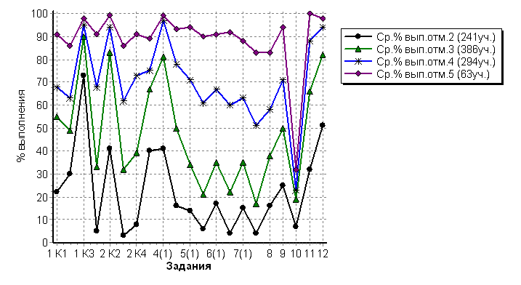
Определенные сложности при выполнении ВПР вызвали у обучающихся всех групп следующие задания:
- №2 – выявление уровня владения обучающимися базовыми учебно-языковыми аналитическими умениями: фонетический и морфологический разбор слов;
- №4 – определение частей речи в предложении;
- №№5-7 – распознавание предложения с прямой речью, постановка знаков препинания при обращении, в сложном предложении и обоснование своего выбора.
- №8 – определение основной мысли текста;
- №10 Определение типа речи, представленного в тексте.
Это указывает на недостаточный уровень учебно-языковых умений обучающихся 5-х классов, недостаточную сформированность умений поиска и выделения необходимой информации, структурирования знаний, осознанного произвольного построения речевых высказываний в письменной форме.

Процент неудовлетворительных результатов ВПР в муниципальном образовании городской округ Феодосия Республики Крым по сравнению со средними показателями по Республике Крым и Российской Федерации представлен на диаграмме 15.
Диаграмма 15

При этом наибольшее число учащихся 5-х классов получили неудовлетворительные результаты по ВПР в следующих ОУ:
- МБОУ школа №3– 50%;
- МБОУ школа №9– 47,2%;
- МБОУ Коктебельская школа – 45,2%;
- МБОУ Щебетовская школа – 43,5%;
- МБОУ школа №11– 41%;
- МБОУ школа №12 – 35,7%;
- МБОУ школа №4 – 34,5%.
Уровень качества знаний по русскому языку обучающихся 5-х классов (по результатам ВПР) в общеобразовательных учреждениях Феодосии по сравнению со средними показателями по Республике Крым и Российской Федерации отражен на диаграмме 16.
Диаграмма 16

Обучающиеся 8 общеобразовательных учреждений показали качество знаний по результатам ВПР выше среднего показателя по Республике Крым и обучающиеся 5 общеобразовательных учреждений показали выше среднего показателя по Российской Федерации. Качество знаний 50% и выше показали обучающиеся 5 общеобразовательных учреждений г.Феодосии, а именно:
- МБОУ школа №17 – 65,9%;
- МБОУ школа №19 – 60%;
- МБОУ школа №14 – 55,5%;
- МБОУ школа №10 – 54,1%;
- МБОУ школа №7 – 52,8%.
При этом обучающиеся 3 общеобразовательных организаций Республики Крым по итогам ВПР показали качество знаний менее 20% :
- МБОУ школа №4 – 6,9%;
- МБОУ школа №11– 15,4%;
- МБОУ школа №3– 16,7%.
Необходимо отметить наличие рисков - низкие результаты ВПР показали учащиеся 7 общеобразовательных учреждений (МБОУ Коктебельская школа; МБОУ Щебетовская школа, МБОУ школа №3; МБОУ школа №4, МБОУ школа №9; МБОУ школа №11; МБОУ школа №12).

Анализ результатов ВПР по учебному предмету «Математика» в 5 классе
Во Всероссийских проверочных работах по математике приняли участие 979 обучающихся 22 общеобразовательных учреждений в муниципальном образовании городской округ Феодосия Республики Крым.
Сравнительный анализ результатов ВПР по математике (по полученным отметкам) в Феодосии, в среднестатистических результатов по Республике Крым и среднестатистических результатов РФ отображен на диаграмме 17 и показал следующее:
- процент обучающихся г.Феодосии, выполнивших работу на неудовлетворительном уровне, выше, чем в среднем по Республике Крым на 0,3 и выше, чем в среднем по Российской Федерации, на 3,9;
- процент обучающихся, выполнивших работу на удовлетворительном уровне, ниже на 1,2, чем в среднем по Республике Крым и выше, чем в среднем по Российской Федерации, на 4,2.
Диаграмма 17

При установлении соответствия между группами обучающихся по полученным отметкам за ВПР и выполненными ими заданиями был получен следующий результат, отображенный на диаграмме 18.
Определенные сложности при выполнении ВПР по математике вызвали у обучающихся всех групп следующие задания:
- №3 – умение оперировать на базовом уровне понятием «десятичная дробь»;
- №6 – умение решать задачи разных типов (на работу, на движение), связывающих три величины; выделять эти величины и отношения между ними;
- №8 – умение решать текстовые задачи «на проценты»; умение применять изученные понятия, результаты, методы для решения задач практического характера и задач из смежных дисциплин; умение находить процент от числа, число по проценту от него; находить процентное отношение двух чисел; находить процентное снижение или процентное повышение величины.
- №14 – умение проводить логические обоснования, доказательства математических утверждений, умение решать задачи повышенной трудности.
Диаграмма 18
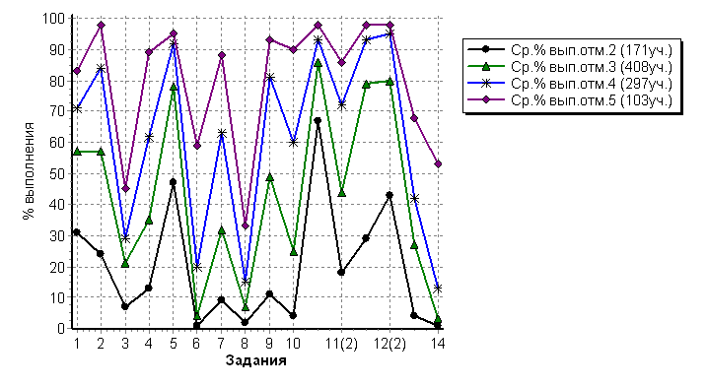
Это указывает на недостаточный уровень сформированности у обучающихся 5-х классов основ пространственного воображения, умения исследовать, распознавать и изображать геометрические фигуры, основ логического и алгоритмического мышления, умения устанавливать зависимость между величинами, представленными в задаче, планировать ход решения задачи, выбирать и объяснять выбор действий.
Процент неудовлетворительных результатов ВПР в муниципальном образовании городской округ Феодосия Республики Крым по сравнению со средними показателями по Республике Крым и Российской Федерации представлен на диаграмме 19.

Диаграмма 19

При этом, наибольшее число обучающихся 5-х классов получили неудовлетворительные результаты по ВПР в следующих ОУ:
- МБОУ школа №4 – 63%;
- МБОУ школа №9 – 39,6%;
- МБОУ школа №18 – 35,3%;
- МБОУ школа №12 – 30,2%.

Уровень качества знаний по математике обучающихся 5-х классов (по результатам ВПР) в муниципальном образовании городской округ Феодосия Республики Крым по сравнению со средними показателями по Республике Крым и Российской Федерации отражен на диаграмме 20.

Диаграмма 20

Обучающиеся 10 общеобразовательных учреждений показали качество знаний по результатам ВПР выше среднего показателя по Республике Крым и обучающиеся 7 общеобразовательных учреждений показали выше среднего показателя по Российской Федерации. Качество знаний 50% и выше показали обучающиеся 5 общеобразовательных учреждений г.Феодосии, а именно:
- МБОУ школа №19 – 69,7%;
- МБОУ школа №7 – 64,3%;
- МБОУ школа №10 – 61,4%;
- МБОУ школа №17 – 52,3%;
- МБОУ школа №16 – 50%.
Необходимо отметить наличие рисков - обучающиеся 4 общеобразовательных учреждений (МБОУ школа №4, МБОУ школа №9, МБОУ школа №18, МБОУ школа №12) показали низкие результаты ВПР.

Анализ результатов ВПР по учебному предмету «Биология» в 5 классе
Во Всероссийских проверочных работах по предмету «Биология» в 5-х классах приняли участие 955 обучающихся в муниципальном образовании городской округ Феодосия Республики Крым.
Сравнительный анализ результатов ВПР по предмету «Окружающий мир» (по полученным отметкам) в Феодосии, в Республике Крым и среднестатистических результатов РФ отображен на диаграмме 21 и показывает следующее:
- процент обучающихся г.Феодосии, выполнивших работу на неудовлетворительном уровне, ниже, чем в среднем по Республике Крым на 1,0 и ниже, чем в среднем по Российской Федерации, на 0,4;
- процент обучающихся, выполнивших работу на удовлетворительном уровне, ниже на 3,5, чем в среднем по Республике Крым и выше, чем в среднем по Российской Федерации, на 1,3.

Диаграмма 21

При установлении соответствия между группами обучающихся по полученным отметкам за ВПР и выполненными ими заданиями был получен результат, отображенный на диаграмме 21.
Диаграмма 21
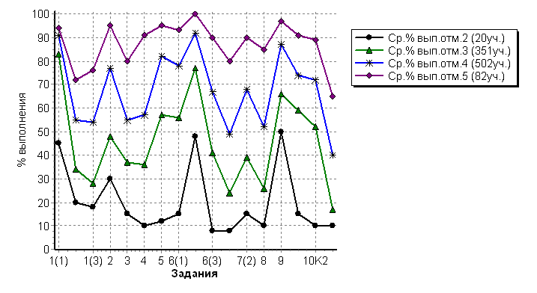

Определенные сложности при выполнении ВПР вызвали у обучающихся всех групп следующие задания:
- №6 – умение сделать вывод на основе проведенного опыта, умение проводить аналогии, строить рассуждения и умение сделать вывод, опираясь на свой жизненный опыт;
- №8 – умение устанавливать причинно-следственные связи, строить логическое рассуждение, умозаключение и делать выводы; умение выделять существенные признаки биологических объектов и процессов, характерных для живых организмов
- №10 – освоение элементарных представлений о практической значимости биологических объектов для человека.
Процент неудовлетворительных результатов ВПР в муниципальном образовании городской округ Феодосия Республики Крым по сравнению со средними показателями по Республике Крым и Российской Федерации представлен на диаграмме 22.
Диаграмма 22

При этом, наибольшее число обучающихся 5-х классов получили неудовлетворительные результаты по ВПР в МБОУ школа №20 – 14,3%, МБОУ школа №18 – 11,8%, МБОУ школа №9 – 11,6%.
Уровень качества знаний по предмету «Биология» обучающихся 5-х классов (по результатам ВПР) в общеобразовательных учреждениях Феодосии по сравнению со средними показателями по Республике Крым и Российской Федерации отражен на диаграмме 23.
Диаграмма 23

Обучающиеся 13 общеобразовательных учреждений показали качество знаний по результатам ВПР выше среднего показателя по Республике Крым и обучающиеся 12 общеобразовательных учреждений показали выше среднего показателя по Российской Федерации. Качество знаний 80% и выше показали обучающиеся 4 общеобразовательных учреждений г.Феодосии, а именно:
- МБОУ школа №10 – 84,1%;
- МБОУ школа №17 – 81,4%;
При этом обучающиеся 2 общеобразовательных организаций Республики Крым по итогам ВПР показали качество знаний менее 20% :
- МБОУ школа №4 – 17,2%;
- МБОУ школа №18 – 17,6%;
Необходимо отметить наличие рисков - обучающиеся 5 общеобразовательных учреждений (МБОУ школа №4, МБОУ школа №9, МБОУ школа №18, МБОУ Коктебельская школа, МБОУ Щебетовская школа) показали низкие результаты ВПР.

Анализ результатов ВПР по учебному предмету «История» в 5 классе
Во Всероссийских проверочных работах по истории в 5-х классах приняли участие 969 обучающихся в муниципальном образовании городской округ Феодосия Республики Крым.
Результаты ВПР показывают уровень достижения планируемых результатов в соответствии с ПООП ООО и дают возможность определить направления работы школ по повышению качества образования по истории.
Сравнительный анализ результатов ВПР по истории в Феодосии, в Республике Крым и среднестатистических результатов РФ отображен на диаграмме13 и показывает следующее:
- процент обучающихся г.Феодосии, выполнивших работу на неудовлетворительном уровне, выше, чем в среднем по Республике Крым на 1,1 и выше, чем в среднем по Российской Федерации, на 2,0;
- процент обучающихся, выполнивших работу на удовлетворительном уровне, ниже на 1,4, чем в среднем по Республике Крым и выше, чем в среднем по Российской Федерации, на 2,8.
Диаграмма 24

При установлении соответствия между группами обучающихся по полученным отметкам за ВПР и выполненными ими заданиями был получен результат, отображенный на диаграмме 25.
Диаграмма 25
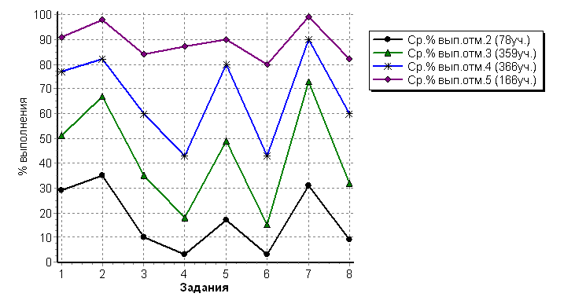
Определенные сложности при выполнении ВПР вызвали у обучающихся всех групп следующие задания:
- №3 – умение определять понятия, создавать обобщения, устанавливать аналогии, классифицировать, самостоятельно выбирать основания и критерии для классификации; умение объяснять смысл хронологических понятий, терминов;
- №№4,5 – умение связно рассказать о событиях Древней истории (на примере какого-либо государства); умение осознанно использовать речевые средства в соответствии с задачей коммуникации; владение основами самоконтроля, принятия решений и осуществления осознанного выбора в учебной и познавательной деятельности;
- №6 – умение устанавливать причинно-следственные связи, строить логическое рассуждение, умозаключение и делать выводы; владение основами самоконтроля, самооценки, принятия решений; умение описывать условия существования, основные занятия, образ жизни людей в древности.
Процент неудовлетворительных результатов ВПР в муниципальном образовании городской округ Феодосия Республики Крым по сравнению со средними показателями по Республике Крым и Российской Федерации представлен на диаграмме 26.
Диаграмма 26

При этом наибольшее число учащихся 5-х классов получили неудовлетворительные результаты по ВПР в следующих ОУ:
- МБОУ школа №16– 45,5%;
- МБОУ школа №12 – 28,2%;
- МБОУ школа №9– 21,2%;
Уровень качества знаний по истории обучающихся 5-х классов в общеобразовательных учреждениях Феодосии по сравнению со средними показателями по Республике Крым и Российской Федерации отражен на диаграмме 27.
Диаграмма 27

Обучающиеся 12 общеобразовательных учреждений показали качество знаний по результатам ВПР выше среднего показателя по Республике Крым и обучающиеся 6 общеобразовательных учреждений показали выше среднего показателя по Российской Федерации. Качество знаний 70% и выше показали обучающиеся 3 общеобразовательных учреждений г.Феодосии, а именно:
- МБОУ школа №11 – 88,9%;
- МБОУ школа №7 – 71,4%;
- МБОУ гимназия №5 – 71%;
При этом обучающиеся МБОУ школа №16 по итогам ВПР показали качество знаний 0% .
Необходимо отметить наличие рисков - низкие результаты ВПР показали учащиеся 7 общеобразовательных учреждений (МБОУ Коктебельская школа; МБОУ школа №3, МБОУ школа №9; МБОУ школа №12, МБОУ школа №16; МБОУ школа №18; МБОУ школа №20).

Всероссийские проверочные работы в 6 классах
Анализ результатов ВПР по учебному предмету «Русский язык» в 6 классе
Во Всероссийских проверочных работах по русскому языку в 6-х классах приняли участие 873 обучающихся в муниципальном образовании городской округ Феодосия Республики Крым.
Результаты ВПР показали уровень достижения планируемых результатов в соответствии с федеральным государственным образовательным стандартом основного общего образования и дают возможность определить направления работы школ по повышению качества образования по русскому языку.
Сравнительный анализ результатов ВПР по русскому языку в Феодосии, в Республике Крым и среднестатистических результатов РФ отображен на диаграмме 28 и показывает следующее:
- процент обучающихся г.Феодосии, выполнивших работу на неудовлетворительном уровне, выше, чем в среднем по Республике Крым на 7,1 и выше, чем в среднем по Российской Федерации, на 9,6;
- процент обучающихся, выполнивших работу на удовлетворительном уровне, ниже на 2,1, чем в среднем по Республике Крым и ниже, чем в среднем по Российской Федерации, на 0,8.
Диаграмма 28

При установлении соответствия между группами обучающихся по полученным отметкам за ВПР и выполненными ими заданиями был получен результат, отображенный на диаграмме 29.
Диаграмма 29
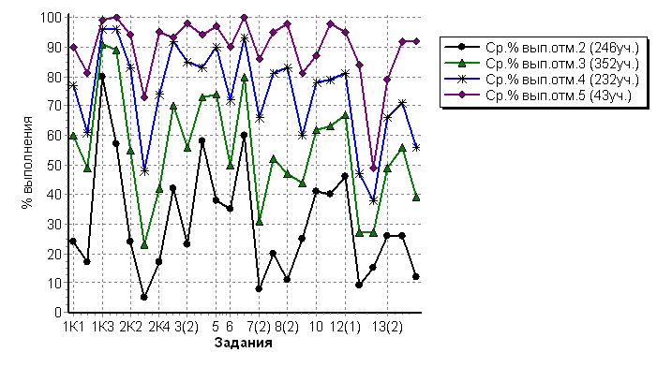
Определенные сложности при выполнении ВПР вызвали у обучающихся всех групп следующие задания:
- №2 – выполнение морфологического разбора слова;
- №7 – соблюдение пунктуационных норм, а именно: постановка тире между подлежащим и сказуемым, выраженными существительными;
- №12 – Составление предложения, в контексте которого данное многозначное слово употребляется в другом значении.
- №13 – Распознавание стилистической окраски слова.
- №14 – Использование синонимических ресурсов русского языка.
Это указывает на недостаточный уровень учебно-языковых умений обучающихся 6-х классов, недостаточную сформированность умений поиска и выделения необходимой информации, структурирования знаний, осознанного произвольного построения речевых высказываний в письменной форме.
Процент неудовлетворительных результатов ВПР в муниципальном образовании городской округ Феодосия Республики Крым по сравнению со средними показателями по Республике Крым и Российской Федерации представлен на диаграмме 30.
Диаграмма 30

При этом наибольшее число учащихся 6-х классов получили неудовлетворительные результаты по ВПР в следующих ОУ:
- МБОУ школа №18– 75% (1Н/П);
- МБОУ школа №12– 55,6%;
- МБОУ школа №14– 54,9%;
- МБОУ Коктебельская школа – 52,6%;
- МБОУ школа №9 – 47.9%;
- МБОУ школа №3 – 45,8%;
- МБОУ школа №4 – 45,5%;
- МБОУ школа №16 – 42,9%;
- МБОУ школа №13 – 40,4%.
Уровень качества знаний по русскому языку обучающихся 6-х классов в общеобразовательных учреждениях Феодосии по сравнению со средними показателями по Республике Крым и Российской Федерации отражен на диаграмме 31.

Диаграмма 31

Обучающиеся 6 общеобразовательных учреждений показали качество знаний по результатам ВПР выше среднего показателя по Республике Крым и выше среднего показателя по Российской Федерации. Качество знаний 50% и выше показали обучающиеся 2 общеобразовательных учреждения г.Феодосии, а именно:
- МБОУ школа №20 – 69,2%;
- МБОУ школа №17 – 53,3%.
При этом обучающиеся 6 общеобразовательных организаций Республики Крым по итогам ВПР показали качество знаний менее 20%:
- МБОУ школа №13 – 13,4%;
- МБОУ школа №14 – 15,7%;
- МБОУ школа №11– 15,4%;
- МБОУ школа №18 – 16,6%;
- МБОУ школа №4 – 18,2%;
- МБОУ школа №12– 18,5%.
Необходимо отметить наличие рисков - низкие результаты ВПР показали учащиеся общеобразовательных учреждений: МБОУ Коктебельская школа, МБОУ школа №3, МБОУ школа №4, МБОУ школа №9, МБОУ школа №12, МБОУ школа №14, МБОУ школа №16, МБОУ школа №18.

Анализ результатов ВПР по учебному предмету «Математика» в 6 классе
Во Всероссийских проверочных работах по математике приняли участие 887 обучающихся 22 общеобразовательных учреждений в муниципальном образовании городской округ Феодосия Республики Крым.
Сравнительный анализ результатов ВПР по математике в Феодосии, среднестатистических результатов по Республике Крым и среднестатистических результатов РФ отображен на диаграмме 32 и показал следующее:
- процент обучающихся г.Феодосии, выполнивших работу на неудовлетворительном уровне, выше, чем в среднем по Республике Крым на 3,6 и выше, чем в среднем по Российской Федерации, на 5,8;
- процент обучающихся, выполнивших работу на удовлетворительном уровне, ниже на 0,4, чем в среднем по Республике Крым и выше, чем в среднем по Российской Федерации, на 3,2.
Диаграмма 32

При установлении соответствия между группами обучающихся по полученным отметкам за ВПР и выполненными ими заданиями был получен следующий результат, отображенный на диаграмме 33.
Определенные сложности при выполнении ВПР по математике вызвали у обучающихся всех групп следующие задания:
- №3 – развитие представлений о числе и числовых системах от натуральных до действительных чисел, умение решать задачи на нахождение части числа и числа по его части;
- №7 – умение оперировать понятием модуль числа, геометрическая интерпретация модуля числа;
- №9 – умение использовать свойства чисел и правила действий с рациональными числами при выполнении вычислений, выполнять вычисления, в том числе с использованием приемов рациональных вычислений;
- №11 – умение применять изученные понятия, результаты, методы для решения задач практического характера и задач их смежных дисциплин, решать задачи на покупки, находить процент от числа, число по проценту от него, находить процентное отношение двух чисел, находить процентное снижение или процентное повышение величины;
- №13 – умение проводить логические обоснования, доказательства математических утверждений, умение решать задачи повышенной трудности.
Диаграмма 33
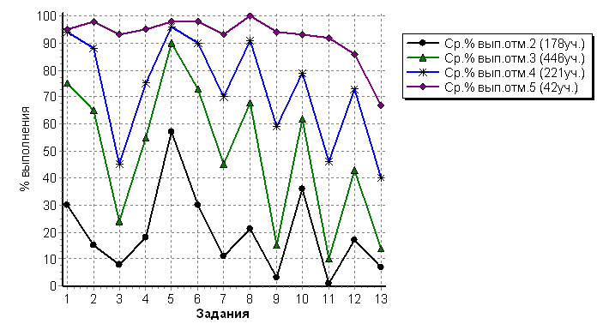
Процент неудовлетворительных результатов ВПР в муниципальном образовании городской округ Феодосия Республики Крым по сравнению со средними показателями по Республике Крым и Российской Федерации представлен на диаграмме 34.
Диаграмма 34

При этом наибольшее число обучающихся 6-х классов получили неудовлетворительные результаты по ВПР в следующих ОУ:
- МБОУ школа №4 – 69,4%;
- МБОУ школа №14 – 50%;
- МБОУ школа №11 – 47,4%
Уровень качества знаний по математике обучающихся 6-х классов в муниципальном образовании городской округ Феодосия Республики Крым по сравнению со средними показателями по Республике Крым и Российской Федерации отражен на диаграмме 35.
Диаграмма 35

Обучающиеся 8 общеобразовательных учреждений показали качество знаний по результатам ВПР выше среднего показателя по Республике Крым и обучающиеся 5 общеобразовательных учреждений показали выше среднего показателя по Российской Федерации. Качество знаний 50% и выше показали обучающиеся 3 общеобразовательных учреждений г.Феодосии, а именно:
- МБОУ школа №19 – 56%;
- МБОУ Щебетовская школа – 52%;
- МБОУ школа №20 – 50%;
Необходимо отметить наличие рисков: обучающиеся общеобразовательных учреждений МБОУ школа №4, МБОУ школа №9, МБОУ школа №11, МБОУ школа №14, МБОУ школа №15 показали низкие результаты ВПР.

Анализ результатов ВПР по учебному предмету «Биология» в 6 классе
Во Всероссийских проверочных работах по предмету «Биология» в 6-х классах приняли участие 850 обучающихся в муниципальном образовании городской округ Феодосия Республики Крым.
Сравнительный анализ результатов ВПР по предмету «Биология» в Феодосии, в Республике Крым и среднестатистических результатов РФ отображен на диаграмме 36 и показывает следующее:
- процент обучающихся г.Феодосии, выполнивших работу на неудовлетворительном уровне, ниже, чем в среднем по Республике Крым на 1,2 и ниже, чем в среднем по Российской Федерации, на 0,1;
- процент обучающихся, выполнивших работу на удовлетворительном уровне, ниже на 2,0, чем в среднем по Республике Крым и ниже, чем в среднем по Российской Федерации, на 0,7.
Диаграмма 36

При установлении соответствия между группами обучающихся по полученным отметкам за ВПР и выполненными ими заданиями был получен результат, отображенный на диаграмме 37.

Диаграмма 37
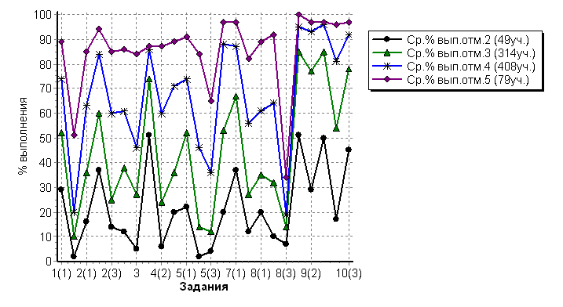 Определенные сложности при выполнении ВПР вызвали у обучающихся всех групп следующие задания:
- №1 – умение создавать, применять и преобразовывать знаки и символы, модели и схемы для решения учебных и познавательных задач, умение выделять существенные признаки биологических объектов и процессов, характерных для живых организмов;
- №5 – умение выделять существенные признаки биологических объектов (клеток и организмов растений, животных) и процессов, характерных для живых организмов
- №8 – умение устанавливать причинно-следственные связи, строить логическое рассуждение, умозаключение (индуктивное, дедуктивное и по аналогии) и делать выводы, приобретение опыта использования методов биологической науки и проведения несложных биологических экспериментов для изучения живых организмов и человека.
Процент неудовлетворительных результатов ВПР в муниципальном образовании городской округ Феодосия Республики Крым по сравнению со средними показателями по Республике Крым и Российской Федерации представлен на диаграмме 38.
Диаграмма 38

При этом, наибольшее число обучающихся 6-х классов получили неудовлетворительные результаты по ВПР в МБОУ Щебетовская школа– 32%, МБОУ школа №4 – 21,9%, МБОУ школа №7 – 15,9%.
Уровень качества знаний по предмету «Биология» обучающихся 6-х классов в общеобразовательных учреждениях Феодосии по сравнению со средними показателями по Республике Крым и Российской Федерации отражен на диаграмме 39.
Диаграмма 39

Обучающиеся 17 общеобразовательных учреждений показали качество знаний по результатам ВПР выше среднего показателя по Республике Крым и обучающиеся 20 общеобразовательных учреждений показали выше среднего показателя по Российской Федерации. Обучающиеся МБОУ гимназия №5 показали качество знаний 84,7%, при этом обучающиеся МБОУ Щебетовская школа по итогам ВПР показали качество знаний только 24%.
Необходимо отметить наличие рисков: обучающиеся 3 общеобразовательных учреждений МБОУ школа №4, МБОУ школа №9, МБОУ школа №7, МБОУ Щебетовская школа показали низкие результаты ВПР.

Анализ результатов ВПР по учебному предмету «География» в 6 классе
Во Всероссийских проверочных работах по географии в 6-х классах приняли участие 831 обучающихся в муниципальном образовании городской округ Феодосия Республики Крым.
Сравнительный анализ результатов ВПР по географии в Феодосии, в Республике Крым и среднестатистических результатов РФ отображен на диаграмме 40 и показывает следующее:
- процент обучающихся г.Феодосии, выполнивших работу на неудовлетворительном уровне, ниже, чем в среднем по Республике Крым на 0,3 и выше, чем в среднем по Российской Федерации, на 2,8;
- процент обучающихся, выполнивших работу на удовлетворительном уровне, выше на 0,3, чем в среднем по Республике Крым и выше, чем в среднем по Российской Федерации, на 4,6.

Диаграмма 40

При установлении соответствия между группами обучающихся по полученным отметкам за ВПР и выполненными ими заданиями был получен результат, отображенный на диаграмме 41.
Диаграмма 41
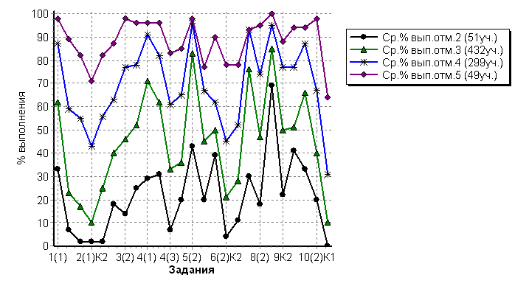
Определенные сложности при выполнении ВПР по географии вызвали у обучающихся всех групп следующие задания:
- №2 – владение основами картографической грамотности и использования географической карты для решения разнообразных задач;
- №7 – умение применять и преобразовывать знаки и символы, модели и схемы для решения учебных и познавательных задач, умение осознанно использовать речевые средства для выражения своих мыслей; владение письменной речью;
- №10 – умение использовать территориальный подход как основы географического мышления, и умение осознанно использовать речевые средства для выражения своих мыслей, формулирования и аргументации своего мнения; владение письменной речью.
Процент неудовлетворительных результатов ВПР в муниципальном образовании городской округ Феодосия Республики Крым по сравнению со средними показателями по Республике Крым и Российской Федерации представлен на диаграмме 42.
Диаграмма 42

При этом наибольшее число учащихся 6-х классов получили неудовлетворительные результаты по ВПР в следующих ОУ:
- МБОУ школа №13– 20%;
- МБОУ школа №4 – 18,8%;
- МБОУ школа №12 – 16,7%;
- МБОУ Коктебельская школа – 15,8%.
Уровень качества знаний по географии обучающихся 6-х классов в общеобразовательных учреждениях Феодосии по сравнению со средними показателями по Республике Крым и Российской Федерации отражен на диаграмме 43.
Диаграмма 43

Обучающиеся 11 общеобразовательных учреждений показали качество знаний по результатам ВПР выше среднего показателя по Республике Крым и обучающиеся 9 общеобразовательных учреждений показали выше среднего показателя по Российской Федерации. Качество знаний 70% и выше показали обучающиеся 2 общеобразовательных учреждений г.Феодосии, а именно:
- МБОУ школа №10 – 80%;
- МБОУ гимназия №5 – 70,8%.
Необходимо отметить наличие рисков - низкие результаты ВПР по географии показали учащиеся 5 общеобразовательных учреждений: МБОУ Коктебельская школа; МБОУ школа №3, МБОУ школа №9; МБОУ школа №12, МБОУ школа №13.

Анализ результатов ВПР по учебному предмету «Обществознание» в 6 классе
Во Всероссийских проверочных работах по обществознанию в 6-х классах приняли участие 863 обучающихся в муниципальном образовании городской округ Феодосия Республики Крым.
Сравнительный анализ результатов ВПР по обществознанию в Феодосии, в Республике Крым и среднестатистических результатов РФ отображен на диаграмме 44 и показывает следующее:
- процент обучающихся г.Феодосии, выполнивших работу на неудовлетворительном уровне, ниже, чем в среднем по Республике Крым на 0,8 и ниже, чем в среднем по Российской Федерации, на 0,7;
- процент обучающихся, выполнивших работу на удовлетворительном уровне, ниже на 3,7, чем в среднем по Республике Крым и ниже, чем в среднем по Российской Федерации, на 1,8.
Диаграмма 44

При установлении соответствия между группами обучающихся по полученным отметкам за ВПР и выполненными ими заданиями был получен результат, отображенный на диаграмме 45.
Диаграмма 45
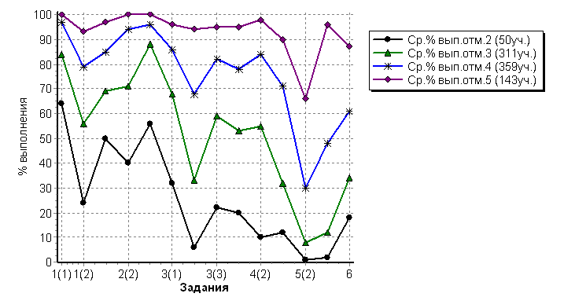
Определенные сложности при выполнении ВПР по обществознанию вызвало у обучающихся всех групп задание №5: умение характеризовать государственное устройство Российской Федерации, называть органы государственной власти страны; раскрывать достижения российского народа; осознавать значение патриотической позиции в укреплении нашего государства
Процент неудовлетворительных результатов ВПР по обществознанию в муниципальном образовании городской округ Феодосия Республики Крым по сравнению со средними показателями по Республике Крым и Российской Федерации представлен на диаграмме 46.
Диаграмма 46

При этом наибольшее число учащихся 6-х классов получили по обществознанию неудовлетворительные результаты по ВПР в следующих ОУ:
- МБОУ школа №16– 33,3%;
- МБОУ Щебетовская школа – 30,4%;
- МБОУ Коктебельская школа– 18,9%;
Уровень качества знаний по обществознанию обучающихся 6-х классов в общеобразовательных учреждениях Феодосии по сравнению со средними показателями по Республике Крым и Российской Федерации отражен на диаграмме 47.
Диаграмма 47

Обучающиеся 12 общеобразовательных учреждений показали качество знаний по результатам ВПР выше среднего показателя по Республике Крым и обучающиеся 11 общеобразовательных учреждений показали выше среднего показателя по Российской Федерации. Качество знаний 80% и выше показали обучающиеся 3 общеобразовательных учреждений г.Феодосии, а именно:
- МБОУ школа №1 – 82,5%;
- МБОУ школа №17 – 82,4%.
При этом обучающиеся МБОУ школа №16 по итогам ВПР показали качество знаний 0% .
Необходимо отметить наличие рисков - низкие результаты ВПР по обществознанию показали учащиеся 4 общеобразовательных учреждения (МБОУ Коктебельская школа; МБОУ школа №3, МБОУ школа №9, МБОУ школа №16).

Анализ результатов ВПР по учебному предмету «История» в 6 классе
Во Всероссийских проверочных работах по истории в 6-х классах приняли участие 875 обучающихся в муниципальном образовании городской округ Феодосия.
Сравнительный анализ результатов ВПР по обществознанию в Феодосии, в Республике Крым и среднестатистических результатов РФ отображен на диаграмме 48:
- процент обучающихся г.Феодосии, выполнивших работу на неудовлетворительном уровне, выше, чем в среднем по Республике Крым на 1,8 и выше, чем в среднем по Российской Федерации, на 2,5;
- процент обучающихся, выполнивших работу на удовлетворительном уровне, ниже на 2,4, чем по Республике Крым и выше, чем по Российской Федерации, на 1,7.
Диаграмма 48

При установлении соответствия между группами обучающихся по полученным отметкам за ВПР и выполненными ими заданиями был получен результат, отображенный на диаграмме 49.
Диаграмма 49
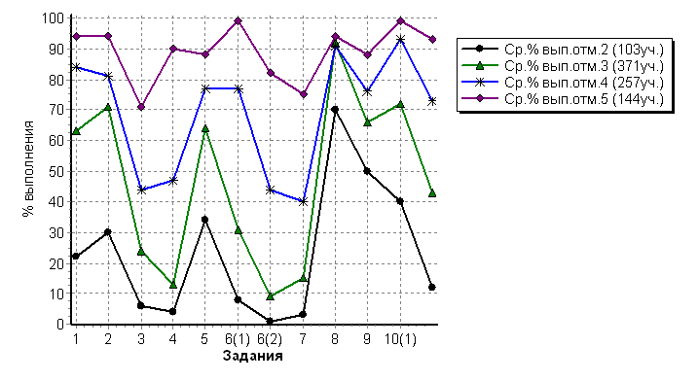
Определенные сложности при выполнении ВПР по истории вызвало у обучающихся всех групп следующие задания:
№4 – умение осознанно использовать речевые средства в соответствии с задачей коммуникации; владение основами самоконтроля, самооценки, принятия решений и осуществления осознанного выбора в учебной и познавательной деятельности, умение давать оценку событиям и личностям отечественной и всеобщей истории Средних веков;
№6 – умение использовать историческую карту как источник информации о территории, об экономических и культурных центрах Руси и других государств в Средние века, о направлениях крупнейших передвижений людей – походов, завоеваний, колонизаций и др.
№7 – умение устанавливать причинно-следственные связи, строить логическое рассуждение, умозаключение и делать выводы; умение объяснять причины и следствия ключевых событий отечественной и всеобщей истории Средних веков.
Процент неудовлетворительных результатов ВПР по истории в 6 классе в муниципальном образовании городской округ Феодосия Республики Крым по сравнению со средними показателями по Республике Крым и Российской Федерации представлен на диаграмме 50.
Диаграмма 50

При этом наибольшее число учащихся 6-х классов получили по истории неудовлетворительные результаты по ВПР в следующих ОУ:
- МБОУ школа №4– 50%;
- МБОУ школа №16– 42,9%;
- МБОУ школа №9– 34,1%;
- МБОУ школа №12– 33,3%;
- МБОУ Щебетовская школа – 26,3%.
Уровень качества знаний по истории обучающихся 6-х классов в общеобразовательных учреждениях Феодосии по сравнению со средними показателями по Республике Крым и Российской Федерации отражен на диаграмме 51.

Диаграмма 51

Обучающиеся 11 общеобразовательных учреждений показали качество знаний по результатам ВПР выше среднего показателя по Республике Крым и обучающиеся 8 общеобразовательных учреждений показали выше среднего показателя по Российской Федерации. Качество знаний 80% и выше показали обучающиеся 2 общеобразовательных учреждений г.Феодосии, а именно:
- МБОУ школа №3 – 81,5%;
- МБОУ школа №17 – 79,3%.
При этом обучающиеся МБОУ школа №9 по итогам ВПР по истории показали качество знаний только 12,1% .
Необходимо отметить наличие рисков - низкие результаты ВПР по истории показали учащиеся 5 общеобразовательных учреждения (МБОУ школа №4, МБОУ школа №9, МБОУ школа №12; МБОУ школа №16, МБОУ Щебетовская школа).
В целом, результаты ВПР в муниципальном образовании городской округ Феодосия Республики Крым позволяют сделать следующие выводы:
- ряд умений обязательного уровня, на которых базируется изучение русского языка, математики, биологии и истории в 4-6-х классах частью обучающихся усвоен недостаточно прочно и вызывает затруднения;
- результаты ВПР должны быть проанализированы и использованы администрациями ОУ для формирования внутренней системы оценки качества образования и принятия управленческих решений в части выявления пробелов в знаниях обучающихся и для повышения качества образования.
Исходя из анализа результатов Всероссийской проверочной работы в 4-6-х классах, считаем целесообразным руководителям общеобразовательных учреждений рекомендовать:
- провести анализ результатов ВПР в 4-6-х классах, разработать мероприятия по ликвидации выявленных недостатков;
- разработать систему мероприятий по устранению пробелов в знаниях обучающихся, повышению качества образования в 4-6-х классах и подготовке к Всероссийским проверочным работам в 2018-2019 учебном году;
- организовать методическое сопровождение учителей по использованию фондов оценочных средств, аналогичных ВПР.

Всероссийские проверочные работы в 11 классах

были проведены по учебным предметам «Биология», «География», «История», «Физика», «Химия», «Иностранный язык».
По каждому из предметов были опубликованы:
- описание ВПР по данному предмету, включающее Кодификатор элементов содержания и требований к уровню подготовки выпускников общеобразовательных учреждений для проведения ВПР. В описании ВПР содержатся сведения о распределении заданий в работе по блокам содержания и проверяемым способам действий, о системе оценивания отдельных заданий и работы в целом.
- образец всероссийской проверочной работы, который дает представление о структуре всероссийской проверочной работы, количестве и форме заданий, уровне их сложности.
- ответы и критерии оценивания к образцу проверочной работы.

Анализ результатов ВПР по учебному предмету «География» в 11 классе
Во Всероссийских проверочных работах по русскому языку в 11-х классах приняли участие 109 обучающихся 7 общеобразовательных учреждений в муниципальном образовании городской округ Феодосия Республики Крым.
Результаты ВПР показывают уровень достижения требований ФК ГОС по географии и дают возможность провести диагностику достижения предметных и метапредметных результатов и определить направления работы школ по повышению качества образования по географии.
Сравнительный анализ результатов ВПР по географии в Феодосии, в Республике Крым и среднестатистических результатов РФ отображен на диаграмме 1 и показывает следующее:
- процент обучающихся г.Феодосии, выполнивших работу на неудовлетворительном уровне, ниже, чем в среднем по Республике Крым на 1,4 и ниже, чем в среднем по Российской Федерации, на 0,5;
- процент обучающихся, выполнивших работу на удовлетворительном уровне, ниже на 6,0, чем в среднем по Республике Крым и выше, чем в среднем по Российской Федерации, на 1,0.
Диаграмма 1

При установлении соответствия между группами обучающихся по полученным отметкам за ВПР и выполненными ими заданиями был получен результат, отображенный на диаграмме 2.
Диаграмма 2
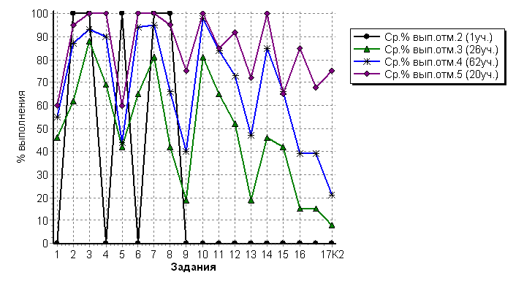
Определенные сложности при выполнении ВПР вызвали у обучающихся всех групп следующие задания:
- №9 – умение определять и сравнивать по разным источникам информации географические тенденции развития природных, социально-экономических и геоэкологических объектов, процессов и явлений;
- №13 – умение оценивать ресурсообеспеченность отдельных стран и регионов мира;
- №16-17 – умение использовать знания и умения в практической деятельности и повседневной жизни для объяснения и оценки разных территорий с точки зрения взаимосвязи природных, социально-экономических, техногенных объектов и процессов.
Процент неудовлетворительных результатов ВПР в муниципальном образовании городской округ Феодосия Республики Крым ниже по сравнению со средними показателями по Республике Крым и Российской Федерации.
Неудовлетворительные результаты по географии получили только учащиеся МБОУ Щебетовская школа – 7,1%;
Уровень качества знаний по географии обучающихся 11-х классов (по результатам ВПР) в общеобразовательных учреждениях Феодосии по сравнению со средними показателями по Республике Крым и Российской Федерации отражен на диаграмме 3.
Диаграмма 3

Обучающиеся 4 общеобразовательных учреждений показали качество знаний по результатам ВПР выше среднего показателя по Республике Крым и обучающиеся 3 общеобразовательных учреждений показали выше среднего показателя по Российской Федерации. Все учащиеся показали качество знаний по географии 50% и выше. Качество знаний 80% и выше показали обучающиеся 3 общеобразовательных учреждений г.Феодосии, а именно:
- МБОУ школа №19 – 100%;
- МБОУ школа №14 – 83,3%;
- МБОУ школа №11 – 80%.

Анализ результатов ВПР по учебному предмету «Физике» в 11 классе
Результаты ВПР показали уровень достижения планируемых результатов в соответствии с требованиями ООП СОО по физике и дают возможность провести диагностику достижения предметных и метапредметных результатов и определить направления работы школ по повышению качества образования по физике.
Во Всероссийских проверочных работах по физике приняли участие 146 обучающихся 7 общеобразовательных учреждений в муниципальном образовании городской округ Феодосия Республики Крым.
Сравнительный анализ результатов ВПР по физике в Феодосии, в Республике Крым и среднестатистических результатов РФ отображен на диаграмме 4 и показывает следующее:
- процент обучающихся г.Феодосии, выполнивших работу на неудовлетворительном уровне, ниже, чем в среднем по Республике Крым на 1,2 и ниже, чем в среднем по Российской Федерации, на 0,1;
- процент обучающихся, выполнивших работу на удовлетворительном уровне, ниже на 18,8, чем в среднем по Республике Крым и ниже, чем в среднем по Российской Федерации, на 8,8.
Диаграмма 4

При установлении соответствия между группами обучающихся по полученным отметкам за ВПР и выполненными ими заданиями был получен следующий результат, отображенный на диаграмме 5.
Определенные сложности при выполнении ВПР по физике вызвали у обучающихся всех групп следующие задания:
- №5 – знание и понимание смысла физических величин и законов;
- №11 – умение отличать гипотезы от научных теорий, делать выводы на основе экспериментальных данных.
- №12 – умение проводить опыты по исследованию изученных явлений и процессов;
- №16 - умение воспринимать и на основе полученных знаний самостоятельно оценивать информацию, содержащуюся в СМИ, Интернете, научно-популярных статьях.
Диаграмма 5
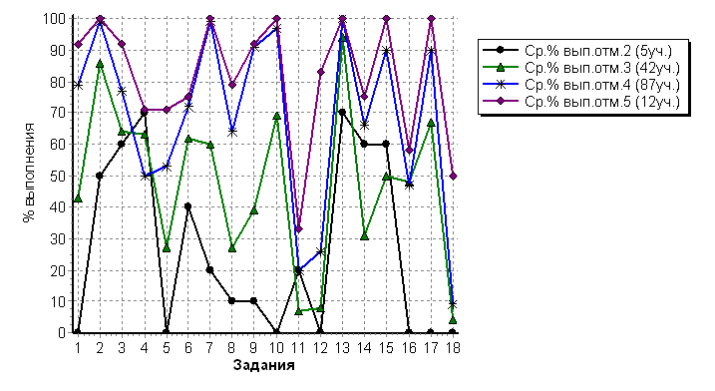
Процент неудовлетворительных результатов ВПР в муниципальном образовании городской округ Феодосия Республики Крым по сравнению со средними показателями по Республике Крым и Российской Федерации представлен на диаграмме 6.
Диаграмма 6

При этом наибольшее число обучающихся 11-х классов получили неудовлетворительные результаты по ВПР по физике в следующих ОУ:
- МБОУ школа №6 – 28,6%;
- МБОУ Коктебельская школа – 20%.
Уровень качества знаний по физике обучающихся 11-х классов (по результатам ВПР) в муниципальном образовании городской округ Феодосия Республики Крым по сравнению со средними показателями по Республике Крым и Российской Федерации отражен на диаграмме 7.

Диаграмма 7

Обучающиеся 4 общеобразовательных учреждений показали качество знаний по результатам ВПР выше среднего показателя по Республике Крым и по Российской Федерации. Качество знаний 50% и выше показали обучающиеся 4 общеобразовательных учреждений г.Феодосии, а именно:
- МБОУ школа №15 – 85,8%;
- МБОУ школа №3 – 81,2%;
- МБОУ школа №17 – 79,1%;
- МБОУ школа №10– 64,3%.
Необходимо отметить наличие рисков - обучающиеся МБОУ школа №6 показали низкие результаты ВПР по физике.

Анализ результатов ВПР по учебному предмету «Биология» в 11 классе

Во Всероссийских проверочных работах по предмету «Биология» в 11-х классах приняли участие 391 обучающийся всех общеобразовательных учреждений в муниципальном образовании городской округ Феодосия Республики Крым.
Сравнительный анализ результатов ВПР по предмету «Биоллогия» в Феодосии, в Республике Крым и среднестатистических результатов РФ отображен на диаграмме 8 и показывает следующее:
- процент обучающихся г.Феодосии, выполнивших работу на неудовлетворительном уровне, выше, чем в среднем по Республике Крым на 1,8 и выше, чем в среднем по Российской Федерации, на 2,1;
- процент обучающихся, выполнивших работу на удовлетворительном уровне, выше на 1,6, чем в среднем по Республике Крым и выше, чем в среднем по Российской Федерации, на 6,1.
Диаграмма 8

При установлении соответствия между группами обучающихся по полученным отметкам за ВПР и выполненными ими заданиями был получен результат, отображенный на диаграмме 9.
Диаграмма 9
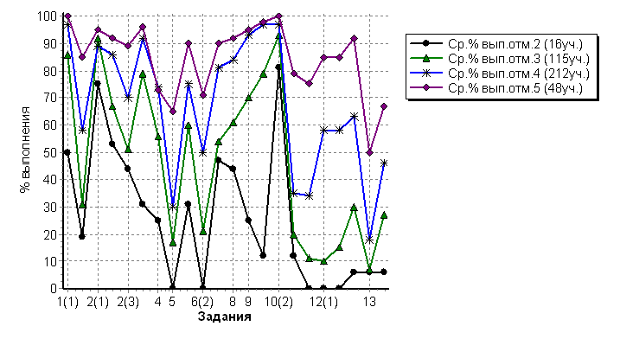
Определенные сложности при выполнении ВПР вызвали у обучающихся всех групп следующие задания:
- №5 – умение объяснять: роль биологии в формировании научного мировоззрения; вклад биологических теорий в формирование современной естественнонаучной картины мира; единство живой и неживой природы, родство живых организмов; отрицательное влияние алкоголя, никотина, наркотических веществ на развитие зародыша человека; влияние мутагенов на организм человека, экологических факторов на организмы; взаимосвязи организмов и окружающей среды; причины эволюции, изменяемости видов, нарушений развития организмов;
- №11 – проверяются знания и понимание строения биологических объектов: клетки, генов и хромосом, вида и экосистем;
- №13 – проверяются знания и понимание основных положений биологических теорий (клеточная, эволюционная теория Ч. Дарвина); учение В.И. Вернадского о биосфере; сущность законов Г. Менделя, закономерностей изменчивости; умение решать элементарные биологические задачи, составлять элементарные схемы скрещивания и схемы переноса веществ и энергии в экосистемах (цепи питания).
Процент неудовлетворительных результатов ВПР в муниципальном образовании городской округ Феодосия Республики Крым по сравнению со средними показателями по Республике Крым и Российской Федерации представлен на диаграмме 10.
Диаграмма 10

При этом наибольшее число обучающихся 11-х классов получили неудовлетворительные результаты по ВПР в МБОУ школа №13 – 33,3%, МБОУ Щебетовская школа – 21,4%, МБОУ школа №20 – 18,2%, МБОУ школа №7 – 12,5%.
Уровень качества знаний по предмету «Биология» обучающихся 11-х классов (по результатам ВПР) в общеобразовательных учреждениях Феодосии по сравнению со средними показателями по Республике Крым и Российской Федерации отражен на диаграмме 11.
Диаграмма 11

Обучающиеся 6 общеобразовательных учреждений показали качество знаний по результатам ВПР выше среднего показателя по Республике Крым и обучающиеся 5 общеобразовательных учреждений показали выше среднего показателя по Российской Федерации. Качество знаний 80% и выше показали обучающиеся 4 общеобразовательных учреждений г.Феодосии, а именно:
- МБОУ школа №6 – 100%;
- МБОУ гимназия №5 – 90.9%;
- МБОУ школа №17 – 88%;
- МБОУ школа №17 – 87,4%.
При этом обучающиеся 2 общеобразовательных организаций Республики Крым по итогам ВПР показали качество знаний менее 30% :
- МБОУ школа №4 – 22,2%;
- МБОУ школа №13 – 25%;
Необходимо отметить наличие рисков - обучающиеся МБОУ школа №4, МБОУ школа №13, МБОУ школа №14, МБОУ Щебетовская школа показали низкие результаты ВПР.
Анализ результатов ВПР по учебному предмету «История» в 11 классе
Во Всероссийских проверочных работах по истории в 11-х классах приняли участие 406 обучающихся 21 общеобразовательного учреждения в муниципальном образовании городской округ Феодосия Республики Крым.
Результаты ВПР показывают уровень достижения требований ФК ГОС по истории и дают возможность провести диагностику достижения предметных и метапредметных результатов и определить направления работы школ по повышению качества образования по истории.
Сравнительный анализ результатов ВПР по истории в Феодосии, в Республике Крым и среднестатистических результатов РФ отображен на диаграмме 12 и показывает следующее:
- процент обучающихся г.Феодосии, выполнивших работу на неудовлетворительном уровне, ниже, чем в среднем по Республике Крым на 0,8 и ниже, чем в среднем по Российской Федерации, на 1,3;
- процент обучающихся, выполнивших работу на удовлетворительном уровне, ниже на 4,7, чем в среднем по Республике Крым и выше, чем в среднем по Российской Федерации, на 3,8.
Диаграмма 12

При установлении соответствия между группами обучающихся по полученным отметкам за ВПР и выполненными ими заданиями был получен результат, отображенный на диаграмме 13.
Диаграмма 13

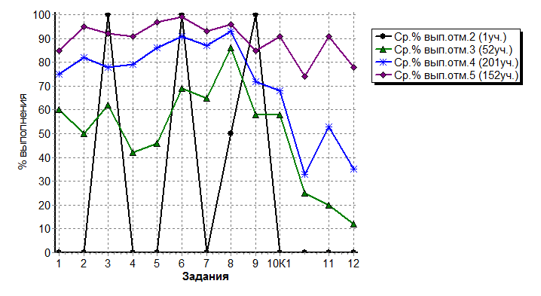
Некоторые сложности при выполнении ВПР вызвали у обучающихся всех групп следующие задания:
- №10 – знание истории родного края (рассказ об улице города и событии, с которым связано ее название); умение различать в исторической информации факты и мнения, исторические описания и исторические объяснения; систематизировать разнообразную историческую информацию на основе своих представлений об общих закономерностях исторического процесса; ответы полные, развернутые дали лишь сильные ученики. В изложении наряду с верными фактами об истории содержались фактические ошибки, существенно искажающие ответ, а также в качестве ответа были приведены рассуждения общего характера, не содержащие конкретной информации по теме. Задание 10 по своему содержанию не соответствовало демоверсии.
- №12 – умение устанавливать причинно-следственные связи; систематизировать разнообразную историческую информацию на основе своих представлений об общих закономерностях исторического процесса. Знание/понимание основных фактов, процессов и явлений, характеризующих целостность отечественной и всемирной истории.
Процент неудовлетворительных результатов ВПР в муниципальном образовании городской округ Феодосия Республики Крым ниже по сравнению со средними показателями по Республике Крым и Российской Федерации.
Неудовлетворительные результаты по истории получили только учащиеся МБОУ школа №17 – 1,4%.
Уровень качества знаний по истории обучающихся 11-х классов в общеобразовательных учреждениях Феодосии по сравнению со средними показателями по Республике Крым и Российской Федерации отражен на диаграмме 14.
Диаграмма 14

Обучающиеся 12 общеобразовательных учреждений показали качество знаний по результатам ВПР выше среднего показателя по Республике Крым и выше среднего показателя по Российской Федерации. Все учащиеся показали качество знаний по истории 50% и выше. Качество знаний 100% показали обучающиеся МБОУ школа №2; МБОУ школа №6; МБОУ школа №18.
Анализ результатов ВПР по учебному предмету «Химии» в 11 классе
Результаты ВПР показали уровень достижения требований ФК ГОС по химии и дают возможность провести диагностику предметных и метапредметных результатов и определить направления работы школ по повышению качества образования по химии.
Во Всероссийских проверочных работах по химии приняли участие 401 обучающийся 21 общеобразовательного учреждения в муниципальном образовании городской округ Феодосия Республики Крым.
Сравнительный анализ результатов ВПР по химии в Феодосии, в Республике Крым и среднестатистических результатов РФ отображен на диаграмме 15:
- процент обучающихся г.Феодосии, выполнивших работу на неудовлетворительном уровне, выше, чем в среднем по Республике Крым на 3,5 и выше, чем в среднем по Российской Федерации, на 4,9;
- процент обучающихся, выполнивших работу на удовлетворительном уровне, выше на 4,3, чем в среднем по Республике Крым и выше, чем в среднем по Российской Федерации, на 13,1.
Диаграмма 15

При установлении соответствия между группами обучающихся по полученным отметкам за ВПР и выполненными ими заданиями был получен следующий результат, отображенный на диаграмме 16.
Определенные сложности при выполнении ВПР по химии вызвали у обучающихся всех групп следующие задания:
- №8 – умение определять валентность и степень окисления химических элементов, тип химической связи в соединениях, заряд иона, характер среды в водных растворах неорганических соединений, окислитель и восстановитель, принадлежность веществ к различным классам органических соединений; составлять уравнения реакций изученных типов (электролитической диссоциации, ионного обмена, окислительно-восстановительных);
- №13 – умение объяснять зависимость свойств веществ от их состава и строения; природу химической связи (ионной, ковалентной, металлической), зависимость скорости химической реакции и положения химического равновесия от различных факторов; сущность изученных видов химических реакций.
Диаграмма 16
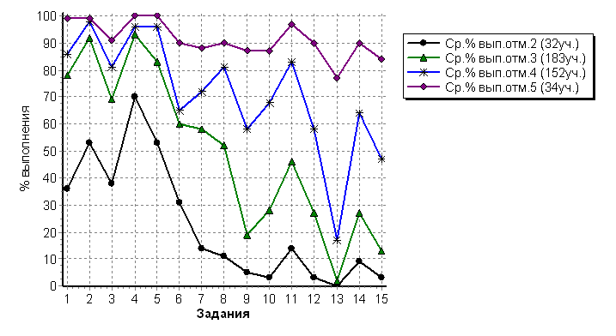
Процент неудовлетворительных результатов ВПР в муниципальном образовании городской округ Феодосия Республики Крым по сравнению со средними показателями по Республике Крым и Российской Федерации представлен на диаграмме 17.
Диаграмма 17

При этом наибольшее число обучающихся 11-х классов получили неудовлетворительные результаты по ВПР по химии в следующих ОУ:
- МБОУ школа №9 – 37%;
- МБОУ школа №1– 29,2%;
- МБОУ школа №6 – 25%;
- МБОУ Щебетовская школа – 21,4%.
Уровень качества знаний по химии обучающихся 11-х классов в муниципальном образовании городской округ Феодосия Республики Крым по сравнению со средними показателями по Республике Крым и Российской Федерации отражен на диаграмме 18.
Диаграмма 18

Обучающиеся 4 общеобразовательных учреждений показали качество знаний по результатам ВПР выше среднего показателя по Республике Крым и по Российской Федерации. Качество знаний 50% и выше показали обучающиеся 4 общеобразовательных учреждений г.Феодосии, а именно:
- МБОУ школа №10 – 71,4%;
- МБОУ гимназия №5 – 69,6%;
- МБОУ школа №2 – 66,7%;
- МБОУ школа №4– 66,7%.
Необходимо отметить наличие рисков - обучающиеся МБОУ школа №9, МБОУ школа №1, МБОУ школа №6 показали низкие результаты ВПР по химии.

Анализ результатов ВПР по учебному предмету «Английский язык» в 11 классе
Во Всероссийских проверочных работах по предмету «Английский язык» в 11-х классах приняли участие 79 обучающийся 4 общеобразовательных учреждений в муниципальном образовании городской округ Феодосия Республики Крым.
Сравнительный анализ результатов ВПР по предмету «Английский язык» в Феодосии, в Республике Крым и среднестатистических результатов РФ отображен на диаграмме 19 и показывает следующее:
- процент обучающихся г.Феодосии, выполнивших работу на неудовлетворительном уровне, выше, чем в среднем по Республике Крым на 0,4 и ниже, чем в среднем по Российской Федерации, на 0,5;
- процент обучающихся, выполнивших работу на удовлетворительном уровне, ниже на 12,8, чем в среднем по Республике Крым и ниже, чем в среднем по Российской Федерации, на 12,5.
Диаграмма 19

При установлении соответствия между группами обучающихся по полученным отметкам за ВПР и выполненными ими заданиями был получен результат, отображенный на диаграмме 20.
Диаграмма 20
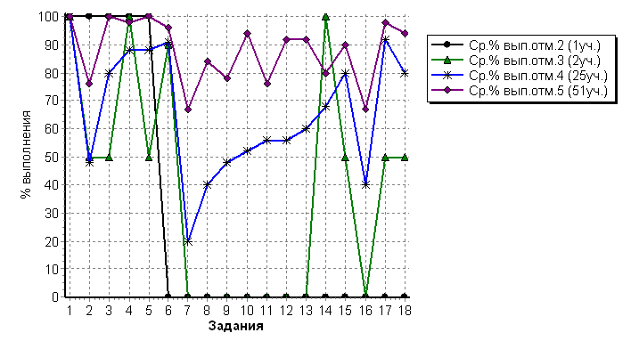
Определенные сложности при выполнении ВПР вызвали у выпускников всех групп следующие задания:
- №7 – овладение языковыми навыками (грамматическая сторона речи);
- №16 –умение употреблять в речи лексические единицы, обслуживающие ситуации в рамках тематики основной и старшей школы и употреблять в речи наиболее распространенные устойчивые словосочетания.
Процент неудовлетворительных результатов ВПР в муниципальном образовании городской округ Феодосия Республики Крым по сравнению со средними показателями по Республике Крым и Российской Федерации представлен на диаграмме 21.

Диаграмма 21

Неудовлетворительные результаты по ВПР только в МБОУ школа №9 – 4,2%.
Уровень качества знаний по предмету «Английский язык» обучающихся 11-х классов в общеобразовательных учреждениях Феодосии по сравнению со средними показателями по Республике Крым и Российской Федерации отражен на диаграмме 22.
Диаграмма 22

Обучающиеся всех 4 общеобразовательных учреждений показали качество знаний по результатам ВПР выше среднего показателя по Республике Крым и выше среднего показателя по Российской Федерации. Качество знаний 80% и выше показали обучающиеся всех 4 общеобразовательных учреждений г.Феодосии.

Исходя из анализа результатов Всероссийских проверочных работ в 11 классах по учебным предметам Биология, География, История, Физика, Химия, Иностранный язык считаем целесообразным рекомендовать руководителям общеобразовательных организаций:
  - провести анализ результатов ВПР в 11-х классах, разработать мероприятия по ликвидации выявленных недостатков;
  - разработать систему мероприятий по повышению качества образования в 11 классах и подготовке к Всероссийским проверочным работам в 2018-2019 учебном году;
  - организовать методическое сопровождение учителей по использованию фондов оценочных средств, аналогичных ВПР.

